研修を受講される皆様へ

研修開催に先立ち、下記の注意事項を遵守の上研修に参加いただくようお願いいたします。大変恐れ入りますが、皆様のご協力をお願いいたします。

【注意事項】

・本会場内では、飲食ができませんので会場内には持ち込まないようお願いいたします。

・安全靴・作業靴での入場はご遠慮ください。

（会場入口にある玄関マットでの靴裏清掃を実施のうえ入場願います）

・駐車スペースに限りがあります。大型・中型車での来場はお控えください。

また、**①岩手中央農業協同組合矢巾支所⇒②矢巾町屋外運動場（かっこうグラウンド）⇒③矢巾町役場駐車場**の順で駐車くださいますようお願いいたします。

　なお、隣接する「矢巾町さわやかハウス」の駐車場は借りておりませんので、絶対に駐車はしないでください。

　駐車場の詳細な場所は、二枚目のページをご覧ください。

駐車場図

・②の駐車場の入り口は、黄色い矢印から入ることができます。

・①⇒②⇒③のとおり、優先的に駐車していただきますようお願いいたします。

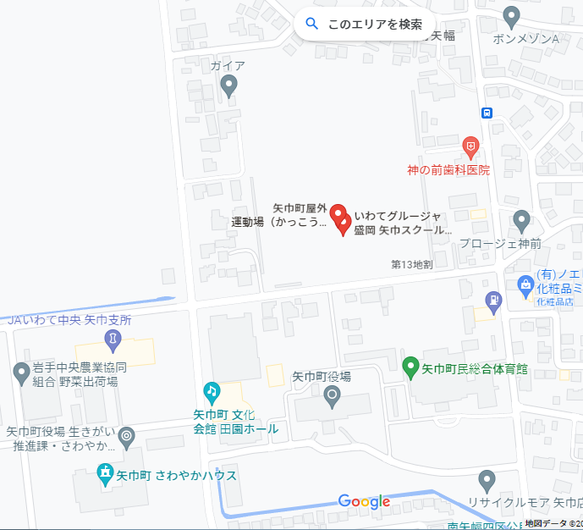

②

③